***HTML(tabela 4)***

Foto da programação:

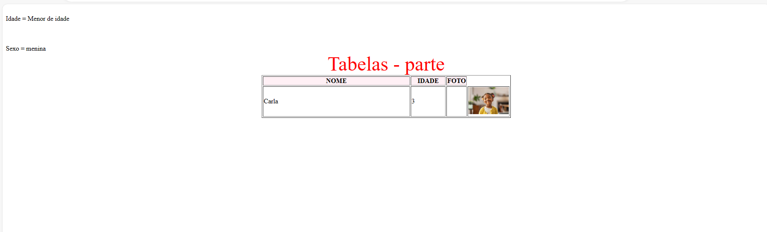

Programação:

<!DOCTYPE html>

<html lang="en">

<head>

    <meta charset="UTF-8">

    <meta name="viewport" content="width=device-width, initial-scale=1.0">

    <title>Document</title>

    <script>

        $nome = prompt("Qual é o seu nome ?")

        $sexo = prompt("Qual é o seu sexo? [M] ou [F]")

        //document.writeln("Sexo = " + $sexo)

        document.write("<br>")

        $idade = prompt("Digite sua idade: ")

        if($idade < 18)

        {

            document.write("Idade = Menor de idade")

        }

        else

        {

            document.write("Idade = Maior de idade:")

        }

        document.write("<br>")

        document.write("<br>")

        if($sexo == "M")

        {

            if($idade < 18){

                //alert("menino")

                document.write("Sexo = menino")

                document.write(" <center> <font color='red' size='7'> Tabelas - parte </font>")

                document.write("<table border='1' width='600'>")

                document.write("<tr bgcolor='#FFF0F5' align='center'>")

                document.write(" <td width='350' align='center'><B>NOME</B></td>")

                document.write(" <td width='80' align='center'><B>IDADE</B></td>")

                document.write(" <td width=''  align='center'><B>FOTO</B></td>")

                document.write(" </tr>")

                document.write(" <tr>")

                document.write("<td>")

                document.write($nome)

                document.write("</td>")

                document.write("<td>")

                document.write($idade)

                document.write("<td>")

                document.write("<td><img src='../Imagens/meninos1.jpg'  width='100%'></td> ")

                document.write(" </tr>")

                document.write("</table>")

            }

            else

            {

                //alert("homem")

                document.write("Sexo = homem")

                document.write(" <center> <font color='red' size='7'> Tabelas - parte </font>")

                document.write("<table border='1' width='600'>")

                document.write("<tr bgcolor='#FFF0F5' align='center'>")

                document.write(" <td width='350' align='center'><B>NOME</B></td>")

                document.write(" <td width='80' align='center'><B>IDADE</B></td>")

                document.write(" <td width=''  align='center'><B>FOTO</B></td>")

                document.write(" </tr>")

                document.write(" <tr>")

                document.write("<td>")

                document.write($nome)

                document.write("</td>")

                document.write("<td>")

                document.write($idade)

                document.write("<td>")

                document.write("<td><img src='../Imagens/homens1.jpg'  width='100%'></td> ")

                document.write(" </tr>")

                document.write("</table>")

            }

        }

        else

        {

        }

        document.write("<br>")

        document.write("<br>")

        if($sexo == "F")

        {

            if($idade < 18){

                //alert("menina")

                document.write("Sexo = menina")

                document.write(" <center> <font color='red' size='7'> Tabelas - parte </font>")

                document.write("<table border='1' width='600'>")

                document.write("<tr bgcolor='#FFF0F5' align='center'>")

                document.write(" <td width='350' align='center'><B>NOME</B></td>")

                document.write(" <td width='80' align='center'><B>IDADE</B></td>")

                document.write(" <td width=''  align='center'><B>FOTO</B></td>")

                document.write(" </tr>")

                document.write(" <tr>")

                document.write("<td>")

                document.write($nome)

                document.write("</td>")

                document.write("<td>")

                document.write($idade)

                document.write("<td>")

                document.write("<td><img src='../Imagens/meninas1.jpg'  width='100%'></td> ")

                document.write(" </tr>")

                document.write("</table>")

            }

            else

            {

                //alert("mulher")

                document.write("Sexo = mulher")

                document.write(" <center> <font color='red' size='7'> Tabelas - parte </font>")

                document.write("<table border='1' width='600'>")

                document.write("<tr bgcolor='#FFF0F5' align='center'>")

                document.write(" <td width='350' align='center'><B>NOME</B></td>")

                document.write(" <td width='80' align='center'><B>IDADE</B></td>")

                document.write(" <td width=''  align='center'><B>FOTO</B></td>")

                document.write(" </tr>")

                document.write(" <tr>")

                document.write("<td>")

                document.write($nome)

                document.write("</td>")

                document.write("<td>")

                document.write($idade)

                document.write("<td>")

                document.write("<td><img src='../Imagens/mulheres1.jpg'  width='100%'></td> ")

                document.write(" </tr>")

                document.write("</table>")

            }

        }

        else

        {

        }

    </script>

</head>

<body>

</body>

</html>